Студент группы ИС-28 Шогенов Р.А

**Практическое занятие № 2**

**Тема:** Cоставление программ ветвящейся структуры в IDE PyCharm Community

**Цель:** занятия: закрепить усвоенные знания, понятия, алгоритмы, основные принципы составления программ, приобрести навыки составление программ циклической структуры в IDE PyCharm Community.

**Постановка задачи.**

Дано целое число N (>0). С помощью операций деления нацело и взятия остатка от деления определить, имеется ли в записи числа N цифра «2». Если имеется, то вывести TRUE, если нет — вывести FALSE.

**Тип алгоритма**: циклический

**Блок-схема алгоритма:**

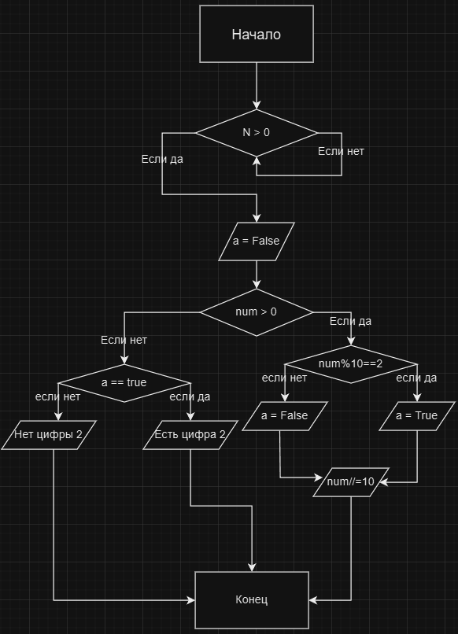

**Текст программы:**

# Вариант 30 Номер 2

# Дано целое число N (>0). С помощью операций деления нацело и взятия остатка от деления определить,

# имеется ли в записи числа N цифра «2». Если имеется, то вывести TRUE, если нет — вывести FALSE.

a = False

def findNum(num):

    while num>0:

        if num % 10 == 2:

            a = True

            break

        else:

            a = False

        num //= 10

        #print(num) # для проверки

    if(a == True):

        print("В числе есть цифра 2")

    else:

        print("В числе нет цифры 2")

while True:

    N = int(input("Введите значение N > 0: "))

    if N > 0:

        findNum(N)

        break

    else:

        print("Пожалуйста, введите число больше 0.")

        continue

**Протокол работы программы:**





**Вывод:** Я закрепил усвоенные знания, понятия, алгоритмы, основные принципы составления программ, приобрёл навыки составления программ циклической структуры в IDE PyCharm Community. Выполнены разработка кода, отладка, тестирование, оптимизация программного кода.

Готовые программные коды выложены на GitHub.